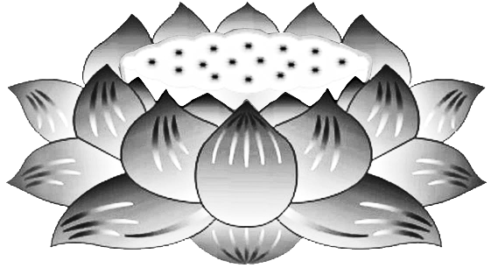

**TRƯỜNG SANH LỘC VỊ**

**PHẬT QUANG**

**CHỦ CHIẾU**

**Đại Lão**

**Hòa Thượng**

**Thượng**

**Tịnh**

**Hạ**

**Không**

***Pháp Thể***

***Khang An***

***Thường Trụ***

***Thế Gian***